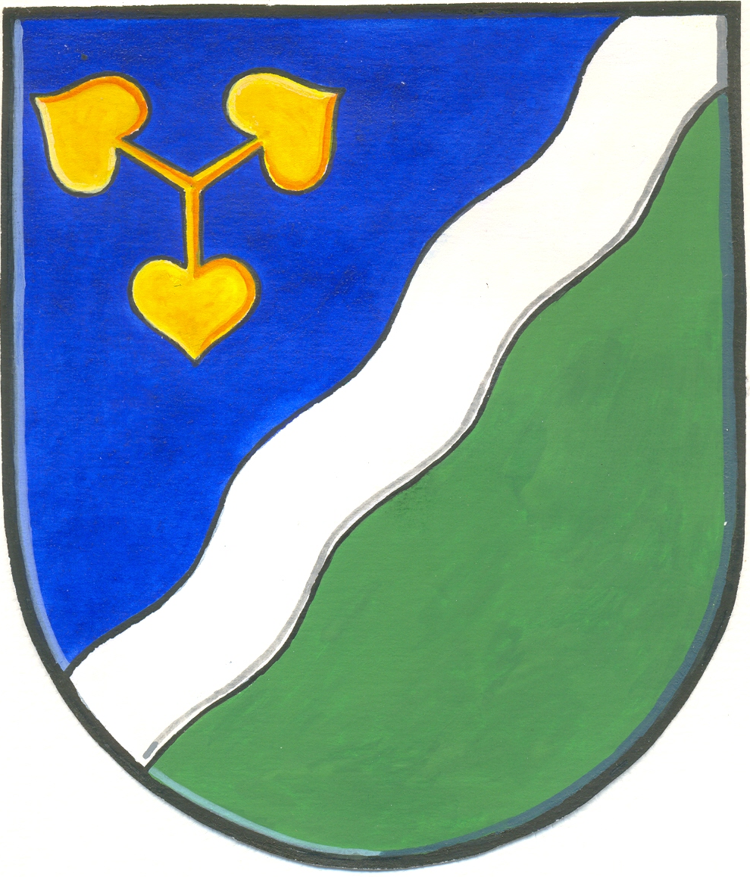
Obecní úřad DVORY

Dvory č. 3, 288 02 okres Nymburk
tel. 325 531 000, fax: 325 531 000
e-mail: obec-dvory@quick.cz
www.dvory-veleliby.cz

OZNÁMENÍ O VYHLÁŠENÍ VEŘEJNÉ VÝZVY 5/2014

dle zákona č. 312/2002 Sb., o úřednících územních samosprávných celků a o změně některých zákonů, ve znění pozdějších předpisů (dále jen „zákon o úřednících“)

Obec Dvory vyhlašuje veřejnou výzvu

k přihlášení zájemců na volné pracovní místo

pracovník údržby obce, řidič

Druh práce: pracovník údržby obce, řidič

Místo výkonu práce: obec Dvory, obec Veleliby

Termín nástupu: 1.1. 2015

Pracovní poměr: Na dobu neurčitou, zkušební doba 3 měsíce

Platové podmínky: dle zákona č.262/2006 Sb., zákoník práce, v platném znění, Nařízení vlády č. 224/2014 Sb., o platových poměrech zaměstnanců ve veřejných službách a správě, ve znění pozdějších předpisů o platových poměrech zaměstnanců ve veřejných službách a správě a v souladu s Nařízením vlády č.222/2010 Sb., o katalogu prací ve veřejných službách a správě – platová tř.4

Předpoklady pro vznik pracovního poměru :

- státní občanství ČR, popř. občanství cizího státu s trvalým pobytem v ČR
- věk minimálně 18 let
- způsobilost k právním úkonům
- trestní bezúhonnost

Požadavky a kvalifikační předpoklady:

- středoškolské odborné vzdělání s výučním listem
- řidičský průkaz sk. „B“
- znalosti základních údržbářských prací v různých profesích
- řemeslná zručnost
- aktivní přístup k řešení problémů
- spolehlivost a samostatnost
- organizační schopnosti

Výhodou může být:

- vyučení v oboru elektrikář
- znalost stavebních a zednických činností
- praxe v činnostech uvedených v druhu práce

Přihlášení k veřejné výzvě:

Přihlášky k veřejné výzvě podávejte písemně, musí obsahovat údaje a přílohy níže uvedené a být doručeny ve stanovené lhůtě.

Náležitosti přihlášky:

- jméno, příjmení uchazeče
- datum a místo narození uchazeče
- státní příslušnost uchazeče
- místo trvalého pobytu uchazeče + doručovací adresa, pokud je odlišná od trvalého pobytu
- číslo občanského průkazu nebo číslo dokladu o povolení k pobytu, jde-li o cizího státního občana
- kontakt (telefonní číslo, e-mailová adresa)
- datum a podpis uchazeče

K přihlášce musí být přiloženy tyto doklady:

- životopis, ve kterém se uvedou údaje o dosavadních zaměstnáních
- výpis z evidence Rejstříku trestů ne starší než 3 měsíce, u cizích státních příslušníků též obdobný doklad osvědčující bezúhonnost vydaný domovským státem, pokud takový doklad domovský stát nevydává, doloží se bezúhonnost čestným prohlášením
- ověřená kopie dokladu o nejvyšším dosaženém vzdělání

Místo a způsob doručení přihlášky, lhůta pro podání přihlášky:

Písemné přihlášky s požadovanými doklady se posílají na adresu: Obecní úřad Dvory, Dvory 3, 288 02 Nymburk, nebo předávají osobně v podatelně Obecního úřadu Dvory.
Lhůta pro podávání (doručení) přihlášek je do 11.12.2014 do 14.00 hodin.
Obálku označit „Neotvírat – veřejná výzva – Pracovník údržby obce, řidič“

Informace jsou zveřejněny na www.dvory-veleliby.cz

Uchazeči nesou náklady, které jim účastí ve výběrovém řízení vzniknou. Vyhlašovatel si vyhrazuje právo na prodloužení termínu přijetí přihlášek nebo zrušení veřejné výzvy bez udání důvodu.

Příloha: Další a podrobnější informace

Ve Dvorech dne 26.11.2014

Marie Hodboďová, starostka obce

Vyvěšeno: 26.11.2014
Sejmuto: 11.12.2014

Příloha k oznámení o vyhlášení veřejné výzvu na místo – pracovník údržby obce, řidič

DALŠÍ A PODROBNĚJŠÍ INFORMACE

Stručný popis náplně práce pracovníka údržby obce, řidiče

- údržba zeleně v obci spočívající především v údržbě travnatých ploch – sekání trávy, úklid listí a provádění základních zahradnických prací
- údržba místních komunikací
- údržba budov v majetku obce
- řízení vozidla v majetku obce
- úklid sněhu
- údržba a oprava svěřené techniky

Pracovní doba:

Fond pracovní doby je 40 hodin týdně od pondělí do pátku.

Občas je nutná přesčasová práce, např. při provádění sezonních prací.

K veřejné výzvě:

Uchazeči, kteří předloží neúplné přihlášky, budou vyzváni, aby v přiměřené lhůtě doplnili náležitosti nebo doklady.
Uchazeči, kteří předloží úplné přihlášky, mohou být pozváni k osobnímu pohovoru, jehož termín bude sdělen telefonicky nebo e-mailem.
Výsledek výběrového řízení bude všem zájemcům oznámen.

